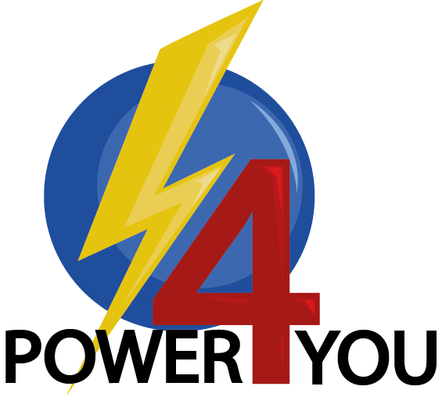
Specifieke kennis:
moederbedrijf Power4You

Het moederbedrijf Power4You zelf levert de diverse technische gegevens voor de energievoorziening van een mobiele telefoons.
Daarnaast doet Power4You ook onderzoek naar een krachtige (niet-) oplaadbare batterijen, het principe van GSM-communicatie en het zenden (afspraken, duplex/niet-duplex, intercontinentaal).

Opdracht.
Power4You geeft:
- In les 2 een uitleg over batterijen en geeft aan hoeveel energie nodig is om een gesprek van drie minuten te kunnen voeren.
- In les 8 een presentatie over GSM-communicatie. In deze theoretische presentatie moet het voor iedereen duidelijk worden hoe een telefoon werkt.
- In les 13 kiest het moederbedrijf het ontwerp heeft dat het best aan de producteisen voldoen. Uiteraard wordt deze keuze gedegen beargumenteerd

Informatie nodig voor les 2

Batterijen.
Een batterij kan voorgesteld worden door een serieschakeling van een (ideale) batterij met een uitwendige weerstand en een weerstand ín de batterij, de inwendige weerstand. De spanning over de batterij voldoet dan aan:
U = U_{bron} – I * R_{inw}

Als we een batterij belasten (dat betekent: we laten een stroom lopen door een weerstand die op de batterij is aangesloten) dan daalt de spanning over de batterij omdat er ook spanning staat over de inwendige weerstand. Als we de uitwendige weerstand groter maken, zal de stroomsterkte dalen. In eerste instantie zal de spanning over de batterij dan groter worden. Omdat we bij een batterij kijken naar het vermogen (P=U*I) is het niet meteen duidelijk of het vermogen nu af of toe neemt!

Hiernaast is een diagram getekend waarbij we het vermogen uitzetten tegen de uitwendige weerstand voor een situatie waarbij:
U_{bron}=4,0 V
R_{inw}=5,0 Ω
Je ziet dat de batterij een maximaal vermogen levert bij een bepaalde waarde van de uitwendige weerstand (in dit geval bij R_{uitw}=5,0 Ω).

Fig. 1

Experiment

Een dergelijk gedrag zullen de verschillende bedrijven in hun experimenten ook tegenkomen bij het experimenteren. Het is daarom verstandig om het volgende experiment uit te voeren:
Sluit de mobiel aan op het laadapparaat en meet de spanning en de stroomsterkte tijdens het opladen. Hiermee kun je de (inwendige) weerstand van de batterij berekenen. Het is belangrijk om te weten in welke orde van grootte deze weerstand zal zijn.

- Zie figuur 1. Leg uit bij welke waarde van R_{uitw} de stroomsterkte maximaal is.

- Teken een diagram waarbij je U uitzet tegen R_{uitw}. Gebruik dezelfde gegevens als bij figuur 1. Voeg deze grafiek als bijlage bij (niet het bijvoorbeeld vast aan de andere blaadjes.
De vier dochterbedrijven moeten weten hoeveel energie je nodig hebt om even (ongeveer 3 minuten) te bellen.
Het vermogen van een mobiele telefoon is tijdens het zenden 1 á 2 Watt. De meeste batterijen in een mobiel leveren een spanning van ca. 3,6-4,0 Volt.
- Reken met de bovenstaande gegevens uit hoeveel energie je nodig hebt om even met iemand te praten.

Informatie nodig voor les 9: GSM-communicatie.

Jullie moeten een presentatie voorbereiden waarbij ieder lid antwoord moet kunnen geven op de volgende vragen:
- Hoe werkt 'zenden' (de basis van het zenden dus, vergelijk het met 'morse': een aan/uit signaal), hoe kun je 'ontvangen'?
- Wat is een draaggolf?
- Wat is modulatie?
- Hoe werken de verschillende vormen van modulatie. (Misschien kun je het beperken tot amplitudemodulatie (AM) en frequentiemodulatie (FM)).
- Wat verstaan we onder de 'bandbreedte' van een signaal, om hiermee duidelijk te maken hoever twee zenders van elkaar af moeten blijven in de frequentieband.

Daarna wat specifieker over de GSM:
- Welke afspraken zijn er internationaal gemaakt (welke banden zijn er beschikbaar)
- Hoe groot is het vermogen van een mobieltje (belangrijk om een schatting te maken hoe lang je kunt zenden)
- Zendt een mobieltje constant of alleen zo nu en dan (ook belangrijk om te weten vanwege de batterij…)
- Hoe groot is het bereik van een GSM-mast (hoe ver mag je er van af staan, je moet in het 'zicht' staan…)

Zoek daarom de antwoorden op deze vragen op.
- Leg uit hoe groot de stroomsterkte door een mobiel is tijdens het zenden.

Facultatief: vervolgonderzoek.

- Er zijn onderzoeken gedaan om na te gaan of GSM-straling schadelijk is voor de gezondheid. De resultaten hiervan kunnen ze laten zien en na gaan waarom dit soort onderzoeken zo moeilijk zijn.
- Kun je het GSM-systeem ook gebruiken om te navigeren? Zou wel handig zijn als je in de woestijn zit en je weet zelf niet wáár!
- Voor a.s. biologen: vleermuizen joelen om zich heen met een hele hoge frequentie (40 kHz of zoiets). Wij horen dat niet. Er zijn apparaatjes ('batdetector') die die frequentie opvangen en mixen met een andere (hoge) frequentie. Het resultaat is dan voor ons weer hoorbaar. Ook FM-modulatie, maar nu met geluidsgolven!

